GE Mapress Kupfer Anschlusswinkel 90Gr (Gas) d15-Rp1/2

Geberit

Eigenschaften

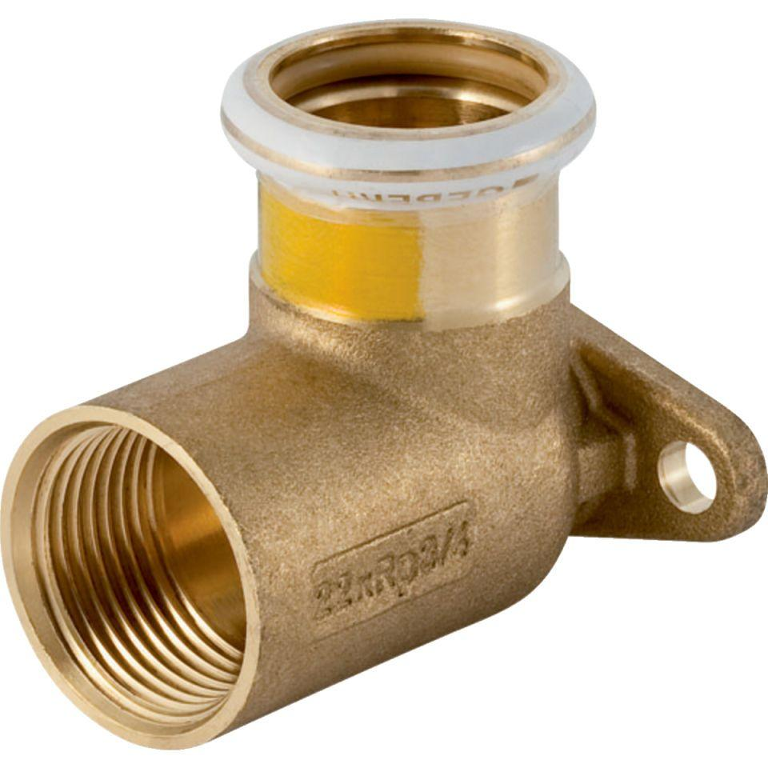

GTIN:

4024723347316

HAN:

34731

Werkstoff

Kupfer